- В Комитет по безопасности и противодействию коррупции
ГОСУДАРСТВЕННОЙ ДУМЫ ФЕДЕРАЛЬНОГО
ОБРАНИЯ РОССИЙСКОЙ ФЕДЕРАЦИИ
103265, Москва, улица Моховая, дом 7.

- В Генеральную прокуратуру Российской Федерации
125993 Москва, ул. Большая Дмитровка, 15а, ГСП-3,

- В Управление Генеральной прокуратуры Российской Федерации в СЗФО
190900 Санкт-Петербург, Россия, Английская набережная, д.16
- В Следственный Комитет Российской Федерации
105005, г. Москва, Технический переулок, д. 2

- Прокурору г.Санкт–Петербурга Литвиненко С.И.
190000, улица Почтамтская, дом 1
- В МВД РФ

от потерпевшей от временной администрации КПК
«Семейный капитал»
Фио
Адрес
Электронный адрес

Жалоба
в порядке ст. 124 УПК РФ.
на постановление от 05.05.2016г. о возбуждении уголовного дела
№ 540639 по ч.2 ст. 159 УК РФ, ст. следователем СУ УМВД России по Невскому району
г. Санкт-Петербурга Гасановым А.И.

С данным процессуальным решением (фотокопию прилагаю) вынесенным, полагаю не соответствующим занимаемой должности, ст. следователем СУ УМВД России по Невскому району Санкт-Петербурга Гасановым А.И. не согласна полностью, считаю его незаконным и подлежащим отмене по следующим основаниям:

Согласно раздела «ОПРЕДЕЛИЛ»
1. В УМВД России по Невскому району г. Санкт-Петербурга 06.04.2016г. зарегистрирован материал проверки КУСП – 15336 по заявлению Маркаровой Веры Павловны , по которому соответственно сотрудники линейного подразделения УМВД России по Невскому району г. Санкт-Петербурга в соответствии с требованиями ст. 144 УПК РФ в течении 3-х суток обязаны провести проверку и в соответствии с требованиями ст. 145 УПК РФ принять законное решение .
Однако Гасанов А.И. , присвоив полномочия сотрудников линейного подразделения УМВД России по Невскому району г. Санкт-Петербурга, в нарушение ст. ст. 144 - 145 УПК РФ, по истечении установленных законом 3-х суток (05.05.2016г.), самолично «рассмотрел», вместо проведения проверки в соответствии с указанными выше требованиями процессуального закона «сообщение о преступлении Маркаровой Веры Павловны, а так же материалы проверки КУСП – 15336 от 06.04.2016 г»., без учета принятого в соответствии с требованиями ст. 145 УПК РФ сотрудниками линейного подразделения УМВД России по Невскому району г.Санкт-Петербурга решения (иного не указано). Т.е. решение, принятое в соответствии с требованиями ст. 145 УПК РФ сотрудниками линейного подразделения УМВД России по Невскому району г. Санкт-Петербурга, Гасановым А.И. «НЕ ОПРЕДЕЛЕНО» вообще.

Уточняю: Гасановым А.И. «НЕ ОПРЕДЕЛЕНО» и без обоснования исключено из раздела «Определил» решение принятое в соответствии с требованиями ст. 145 УПК РФ сотрудниками линейного подразделения УМВД России по Невскому району г. Санкт-Петербурга и публично замещено на субъективное мнение Гасанова А.И. «рассмотрев».
Что является основанием к отмене постановления от 05.05.2016г. о возбуждении уголовного дела.

2. Согласно раздела «УСТАНОВИЛ»
Гасанов А.И. «УСТАНОВИЛ» , что неустановленное лицо Маркаров с инициалами « Ю.К. » дважды добровольно посетило КПК « Семейный Капитал » и так же добровольно дважды заключило с неустановленным лицом два договора от 15.05.2014г. и 17.02.2015г. о передаче личных сбережений неустановленным лицом Маркаровым с инициалами « Ю.К. » неустановленному лицу , при этом Гасанов А.И. без проведения проверки «УСТАНОВИЛ» , что неустановленное лицо не выполнило неустановленных Гасановым А.И. обязательств и неисполнение неустановленным лицом неустановленных Гасановым А.И. обязательств причинило гр. Маркаровой Вере Павловне материальный ущерб , которую Гасанов А.И. самолично , присвоив полномочия НОТАРИУСА признал законным наследником неустановленного лица Маркарова с инициалами «Ю.К.»

Разъясняю:
Не Гасанов А.И., не соответствующий занимаемой должности, а только НОТАРИУС нотариального округа Санкт-Петербурга (Уполномоченное законом должностное лицо), при личном обращении гражданина, устанавливает его личность, открывает наследственное дело.
Не Гасанов А.И., не соответствующий занимаемой должности , а только НОТАРИУС нотариального округа Санкт-Петербурга уполномочен направить запрос в КПК «Семейный Капитал» о подтверждении наличия денежных вкладов с причитающимися по ним процентами и компенсациями.
Только НОТАРИУС нотариального округа Санкт-Петербурга уполномочен выдать наследнику зарегистрированное в реестре нотариата «СВИДЕТЕЛЬСТВО О ПРАВЕ НА НАСЛЕДСТВО».

Однако Гасанов А.И., не соответствующий занимаемой должности, присвоив полномочия НОТАРИУСА нотариального округа Санкт-Петербурга (иного не указано) САМОУПРАВНО установил некоего «законного наследника неустановленного лица Маркарова с инициалами Ю.К.» – гр. Маркарову В.П.

Раздел X. ПРЕСТУПЛЕНИЯ ПРОТИВ ГОСУДАРСТВЕННОЙ ВЛАСТИ Глава 29. ПРЕСТУПЛЕНИЯ ПРОТИВ ОСНОВ КОНСТИТУЦИОННОГО СТРОЯ И БЕЗОПАСНОСТИ ГОСУДАРСТВА
("Уголовный кодекс Российской Федерации" от 13.06.1996 N 63-ФЗ (ред. от 04.05.2011))
Статья 278. Насильственный захват власти или насильственное удержание власти
Действия, направленные на насильственный захват власти или насильственное удержание власти в нарушение Конституции Российской Федерации, а равно направленные на насильственное изменение конституционного строя Российской Федерации, -
наказываются лишением свободы на срок от двенадцати до двадцати лет с ограничением свободы на срок до двух лет.
(в ред. Федерального закона от 27.12.2009 N 377-ФЗ)
(ст. 278, "Уголовный кодекс Российской Федерации" от 13.06.1996 N 63-ФЗ (ред. от 04.05.2011))
Заявляю:
Гасановым А.И., не соответствующим занимаемой должности, изготовившим обжалуемое постановление с орфографическим ошибками (например, в разделе «УСТАНОВИЛ» вместо «по указанным» написано «по указанном»), присвоившим полномочия НОТАРИУСА нотариального округа Санкт-Петербурга, сотрудников линейного подразделения УМВД России по Невскому району г. Санкт-Петербурга, совершено преступление, предусмотренное признаками Статья 278 УК РФ Насильственный захват власти или насильственное удержание власти.

3. Согласно раздела «ПОСТАНОВИЛ»
Гасанов А.И. с умыслом на сокрытие совершенных им противоправных действий (см. выше), не желая наступления для себя нежелательных последствий в виде реагирования со стороны прокурора Невского района Санкт-Петербурга «ПОСТАНОВИЛ» :
- направить копию настоящего постановления прокурору Невского района Санкт-Петербурга.
Однако копия настоящего постановления прокурору Невского района Санкт-Петербурга не направлена, что следует из отсутствия даты направления.
Противоречия раздела «ПОСТАНОВИЛ» в виде намерения «направить» и отказа исполнения раздела «ПОСТАНОВИЛ» - прямое основание к признанию обжалуемого постановления НЕЗАКОННЫМ.

Требования ст. 7 "Уголовно-процессуального кодекса Российской Федерации" от 18.12.2001 N 174-ФЗ (ред. от 14.06.2011) исчерпывающе определяют
4. Определения суда, постановления судьи, прокурора, следователя, дознавателя должны быть законными, обоснованными и мотивированными.
(ст. 7, "Уголовно-процессуальный кодекс Российской Федерации" от 18.12.2001 N 174-ФЗ (ред. от 14.06.2011))
и не допускают вынесение процессуальных решений с орфографическими ошибками, от имени не соответствующего занимаемой должности должностного лица, присвоившего полномочия НОТАРИУСА нотариального округа Санкт-Петербурга, сотрудников линейного подразделения УМВД России по Невскому району г. Санкт-Петербурга, совершившего преступление предусмотренное признаками Статья 278 УК РФ Насильственный захват власти или насильственное удержание власти.
Обжалуемое постановление не соответствует требованиям ст. 7 УПК РФ, не является законным, обоснованным и мотивированным и подлежит безусловной отмене.

С учетом указанного выше, в соответствии с требованиями ст. 124 УПК РФ

Прошу:
1. Истребовать, изучить на предмет несоответствия требованиям ст. 7 УПК РФ обжалуемое постановление.
2. Отменить обжалуемое постановление, как не являющееся законным, обоснованным и мотивированным.
3. Проверить деятельность Гасанова А.И. на предмет совершения преступления предусмотренного признаками Статья 278 УК РФ Насильственный захват власти или насильственное удержание власти. О результатах проверки и принятых мерах известить Заинтересованное лицо.
4. Известить Заинтересованное лицо о времени и месте ознакомления с материалами проверки КУСП – 15336 от 06.04.2016г. УМВД России по Невскому району г. Санкт-Петербурга, по которому принятое решение скрыто от Заинтересованного лица не соответствующим занимаемой должности Гасановым А.И.

Приложение (1 стр.):
Фотокопия постановления от 05.05.2016г. о возбуждении уголовного дела
№ 540639 по ч.2 ст. 159 УК РФ, изготовленного ст. следователем СУ УМВД России по Невскому району г. Санкт-Петербурга Гасановым А.И.

Прошу в срочном порядке устранить все допущенные преступления закона, в том числе указанные выше.
Ответ о принятых мерах и решениях прошу направить в мой почтовый, а также
электронный адрес
Уведомить о принятых мерах и решениях:
- Васянович Г.Н., Васянович А.И., Белоусова И.Н., Верхову Н.Д., Ходыкина Д.Б., проходящих по настоящему уголовному делу.

Настоящее Заявление будет опубликовано на всеобщее обозрение в сети Интернет

Приложение 1.

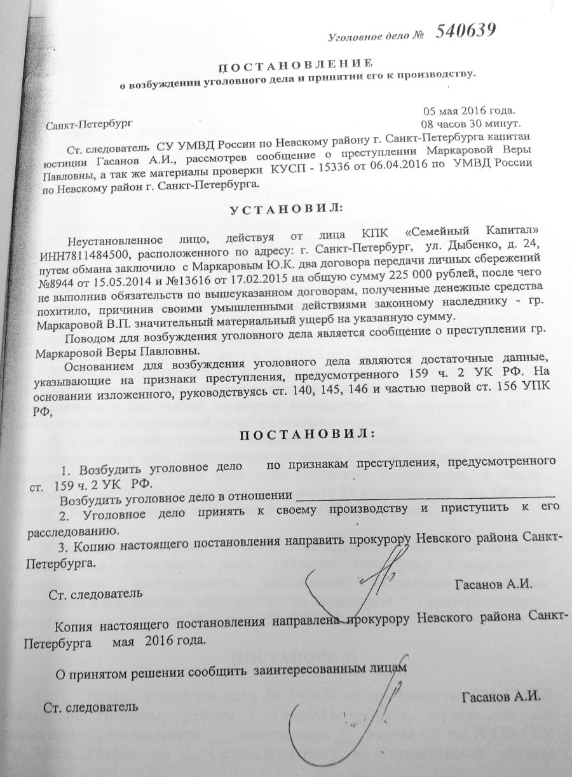

Фамилия, инициалы ДАТА

